第一章 有机化合物的结构和性质
第三节 烃
第二课时 烯烃和炔烃的化学性质（学案）
学习目标
1、能够写出乙烯的结构式和乙烯化学性质的方程式
2、能够写出乙炔的结构式和乙炔化学性质的方程式
3、能够推断烯烃、炔烃的结构和化学性质
学习重、难点
能从结构的角度分析烯烃与炔烃化学性质相似的原因。
学习过程
【复习回顾、填写学案】
一、乙烯性质
1.结构：分子式： 结构式： 结构简式： 空间构型：
2.化学性质
(1)氧化反应：①燃烧反应：
②酸性高锰酸钾溶液（现象）：
(2)加成反应(与Br₂，H₂，HCl等)：

(3)加聚反应：
【探究一】能否根据乙烯的性质预测烯烃的性质？
答：1、 反应 2、 反应 3、 反应
并试着写出丙烯与Br₂反应、丙烯加聚反应的方程式。
1、CH₂=CHCH₃与Br₂反应：
2、CH₂=CHCH₃与HCl反应：
3、CH₂=CHCH₃的加成聚合反应：
【探究二】乙炔的结构有什么特点？能否根据乙烯的性质预测乙炔的性质？

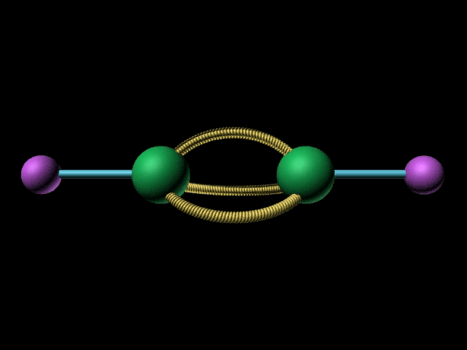
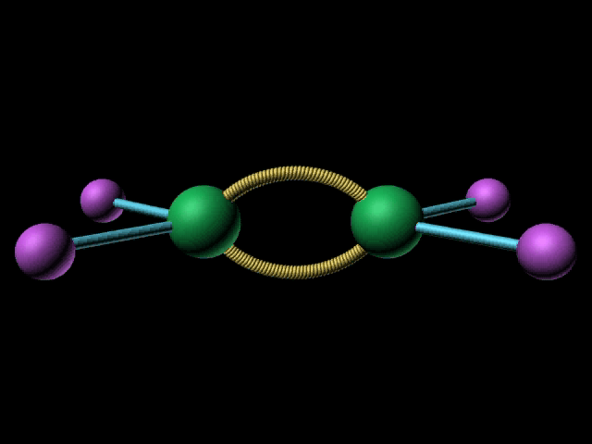

乙炔的结构：分子式 ；结构式 ；结构简式
乙炔的性质：1、 反应 2、 反应 3、 反应
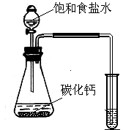【知识支持】——乙炔的实验室制法
（1）反应原理：CaC₂ + H₂O →CH≡CH↑+ Ca(OH)₂
（2）注意：CaC₂与H2O的反应比较剧烈，为了得到平稳的流，
可以用饱和食盐水代替水，并用分液漏斗控制流速。
二、乙炔的化学性质
1、氧化反应：①燃烧方程式：
②酸性KMnO₄溶液：
2、加成反应：CH≡CH + Br₂ →
CH≡CH + 2Br₂ →
想一想：分别向酸性KMnO₄溶液中通入CH₄ 、CH₂=CH₂ 、CH≡CH气体，有什么现象？
答：
试一试，请写出：
①CH≡CH与H₂发生1:2加成：

②CH≡CH与HCl发生1:1的加成：
3、加聚反应

【探究三】能否根据乙炔的性质预测炔烃的性质？
答：1、 反应 2、 反应 3、 反应
【快乐体验】
1、写出CH≡CCH₃与Br₂反应的方程式：
。
2、写出CH≡CCH₃加成聚合反应的方程式：
。
自主小结
三、烯烃、炔烃性质归纳

1、

2、

3、
反馈练习
1．下列有关乙炔的性质叙述中，既不同于乙烯又不同于乙烷的是（ ）
A．能燃烧生成CO₂和水
B．能发生加成反应
C．能与KMnO₄发生氧化反应
D．能与氯化氢反应生成氯乙烯
2. 如何鉴别CH₄中是否含有CH₂=CH₂ 、CH≡CH？如何除去CH₄中的CH₂=CH₂ 、CH≡CH？
3. 某气态烃1mol能与2mol HCl加成，加成后产物分子上的氢原子又可被6molCl取代，则此气态烃可能是（ ）
A、CH≡CH B、CH₂＝CH₂ C、CH≡C-CH₃ D、CH₂＝C(CH₃)₂
课后合作探究：
4．将29.5 g乙烷和乙烯的混合气体通入足量的溴水后，溴水增重7 g，则混合气体中乙烯的体积分数是

